UHF RFID  桌面读写器  VD-69 | 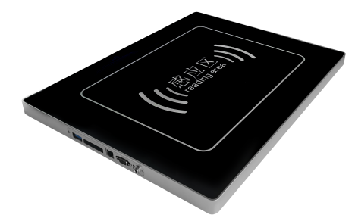  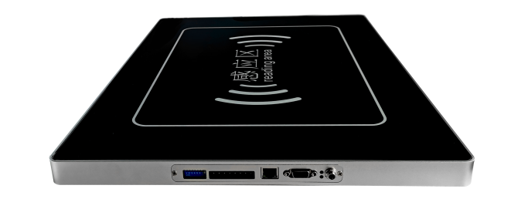

产品特性：

- 外形采用铝合金边框，坚固耐用，美观精致；
- 支持符合EPCglobal UHF Class 1 Gen 2 / ISO 18000-6C/ （ISO 18000-6B选配）标准的电子标签；
- 工作频率865~868MHZ，902~928MHZ(可按不同的国家或地区要求调整)；
- 输出功率可调，距离可控制在0mm~500mm任意设定；
- 支持主动方式、命令方式、触发方式等多种工作模式；
- 读卡蜂鸣和LED状态指示；支持通过通讯接口进行固件的在线升级；
- 配置I/O输入、输出接口，便于光电传感器、激光导航雷达信号输入联动；
- 普通版支持RS232串口、RJ45；
- 适用于大型无人零售、珠宝盘点、学生学籍等系统都得到了广泛的使用；

规格参数：

产品型号 | VD-69
性能指标
RF核心芯片 | IBAT2000 （R2000选配）
空口协议 | EPC Global UHF class1 Gen2/ISO 18000-6C/（ISO 18000-6B选配）
频率范围 | 902~928MHz或865~868MHz
射频输出功率 | 0~33dBm±1dBm
最大接收灵敏度 | -75 dbm; 最大返回损耗: 10 dbm
读取距离 | 0~500mm（与读写器参数配置、天线增益、标签类型有关）
写入距离 | 0~300mm（与读写器参数配置、天线增益、标签类型有关）
支持地区 | 美国、加拿大和其他符合美国FCC Part 15规范的地区  欧洲和其他符合ETSI EN 302 308规范地区  中国、印度、日本、韩国、马来西亚、台湾
调频方式 | 广谱调频（FHSS）或定频，可软件设置
天线数量 | 内置-0dbi近场天线
通讯接口 | RS232、RJ45
通信速率 | 串口通信速率38400、115200bps，RJ45通信速率10/100Mbps
工作状态显示方式 | LED指示灯、蜂鸣器
GPIO | 2路输入，2路输出
固件升级 | 可扩展的升级机制或WIFI升级
应用软件接口 | 提供API开发包及C和Java应用例程
机械电气性能
尺寸 | 400长）*520（宽）*26.5高）mm
适配器 | 配有220V交流输入，＋12V/3A直流输出的电源变换器
包装后重量 | 5.4KG
湿度 | 5% ~ 95%, 非凝结
防护等级 | IEC IP54
工作温度 | -40°C ~ 80°C
存储温度 | -40°C ~ 85°C

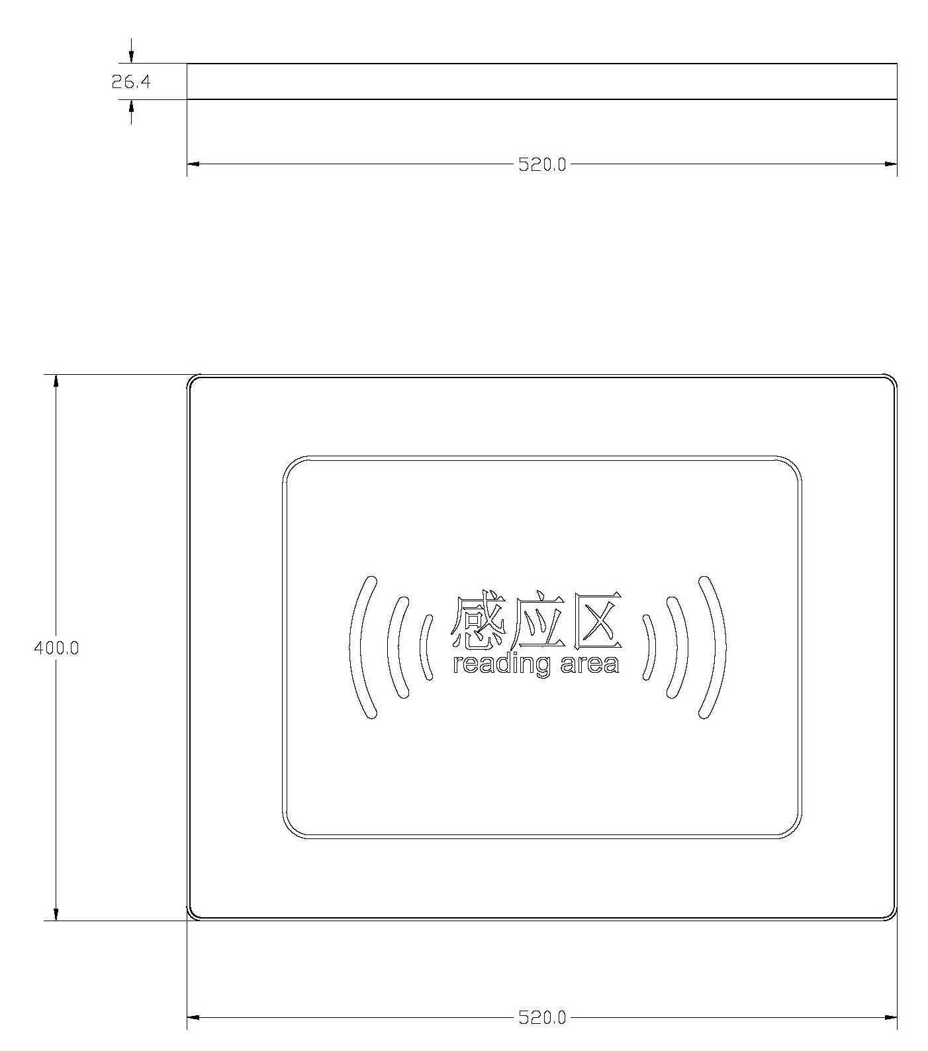
图纸：

